

Eurovision Song Contest 2019 „Dare to Dream”
140 Drahtlosmikrofone von Sennheiser beim weltweit größten Live-Musik-Event im Einsatz

Wedemark/Tel Aviv, 23. Mai 2019 – Für den 64. Eurovision Song Contest war Israel ein hervorragender Gastgeber: Knapp 10.000 ESC-Enthusiasten feierten im internationalen Kongresszentrum in Tel Aviv, während rund 180 Millionen Zuschauer aus allen Eurovision-Ländern die Liveübertragung verfolgten. Ein Event dieser Größenordnung erfordert natürlich eine enorme technische Expertise und Planung, zumal der Wettbewerb in diesem Jahr in zwei Hallen stattfand. Als Partner der Rental Firma Agorà waren HF-Experten von Sennheiser und des lokalen Sennheiser-Vertriebspartners Kilim vor Ort, um die Veranstalter bei der Systemplanung für Drahtlosmikrofone und -monitore sowie bei Frequenzmanagement und HF-Kontrolle zu unterstützen. Das von Agorà und Sennheiser/Kilim eingesetzte HF-Funksystem umfasste 140 Drahtlosmikrofone der Sennheiser-Serien Digital 6000 und 9000 sowie 42 Kanäle der IEMs 2000er Serie mit insgesamt 196 IEM-Taschenempfängern.

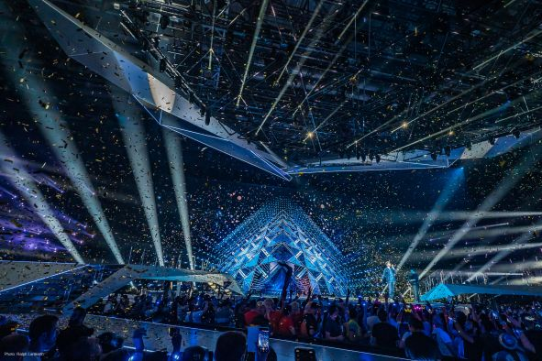 | Ein Traum wird wahr: Duncan Laurence ist der Gewinner des 64. Eurovision Song Contest  (Foto: Ralph Larmann)

„Die größte technische Herausforderung war, dass der ESC 2019 in zwei Hallen stattfand und eine dritte Halle des Kongresszentrums Tel Aviv als Pressezentrum genutzt wurde“, sagt Volker Schmitt, Director Customer Development und Application Engineering bei Sennheiser. „Die Haupthalle mit der Bühne und ihrer außergewöhnlichen LED-Wand bot Platz für 7.500 Zuschauer. Von hier aus wurden die Bühnenshows in eine zweite Halle mit dem Green Room übertragen, wo weitere 2.000 Zuschauer die Live-Shows über eine riesige Videowand verfolgten.“

Die konkrete Planungsphase begann für Schmitt und sein Team bereits Anfang März mit einer Reihe von Frequenzmessungen vor Ort. „Wir haben die belegten Frequenzen innerhalb und außerhalb der Expo Tel Aviv überprüft und die Daten mit früheren Messergebnissen verglichen, um eine breite Basis für unseren Frequenzplan zu haben. Dabei haben wir einiges an DVB-T-Aktivität festgestellt, aber mit der Frequenzeffizienz von Digital 6000 ist es uns gelungen, Raum für alle Mikrofone und In-Ears zu finden“, sagt Schmitt. „Der Frequenzplan umfasste auch das Pressezentrum, denn wir wollten natürlich Störungen vermeiden, wenn ein Medienteam mit drahtloser Ausrüstung zur Bühne oder zum Green Room ging.“ Der lokale Sennheiser-Partner Kilim kümmerte sich dabei um alle Anforderungen, die das ESC-Pressezentrum an den Funkplan hatte.

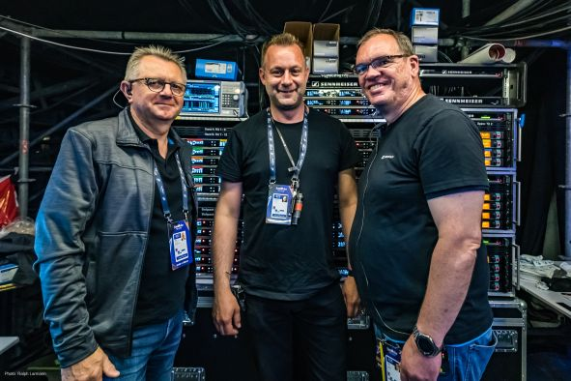  Sennheisers Team für den ESC: Gerhard Spyra, Christian Almer Frederiksen und Volker Schmitt …  (Foto: Ralph Larmann) | 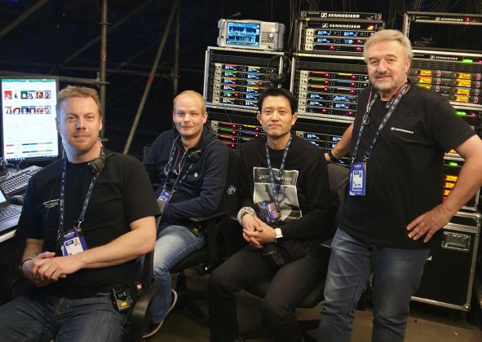  … Jonas Næsby, Kevin Jungk, Ian Kim und Meir Kilim  (nicht auf dem Bild sind Renata Lima und Vincent Tilgenkamp)

Die Systemeinrichtung
Bei der Installation der HF-Infrastruktur vor Ort wurde – wie immer – ein besonderes Augenmerk auf die Positionierung von Empfänger- und Sendeantennen gelegt. Auf die Frage nach der größten Herausforderung in diesem Bereich angesprochen, erwähnte Schmitt die Videowand im Green Room: „Im Gegensatz zur fantastischen Bühnen-LED-Wand rauschte diese kleinere Videowand im HF-Bereich, sodass wir bei der Positionierung der Antennen besonders darauf achten mussten, mögliche Störungen zu umgehen. Für die Interviews im Green Room zwischen Künstlern und Moderatoren haben wir zwei Empfängerantennen A 2003 und zwei A 5000-CP zur Übertragung der Monitoring-Signale eingesetzt.“

„Vor eine weitere Herausforderung stellte uns kurz vor der Show ein Kleid einer der Moderatorinnen“, sagte Schmitt. „Dieses Kleid bestand hauptsächlich aus Metallfäden – darunter war der Sender mehr oder weniger abgeschirmt! Meir sprach kurz mit der Produktion und dem Ankleideteam und überzeugte sie, dass der Sender über dem Kleid getragen werden sollte. Gemeinsam kamen wir dann schnell auf die Idee, eine Art Gürtel für das Kleid zu nutzen. An diesem konnten wir beide Sender für die Moderatorin befestigen.“

Um nicht durch das Metallkleid abgeschirmt zu werden, wurde der SK 6000 der Moderatorin an einem Gürtel befestigt, der extra zu dem Kleid hinzugefügt wurde  (Foto: Ralph Larmann) | 

„Wenn so etwas kurz vor einer Show passiert, wird es wirklich spannend. Generell sollte eine Produktion für das Team vor Ort eher „langweilig“ sein – denn das bedeutet, dass man bei der Vorbereitung gute Arbeit geleistet hat und dass alles reibungslos funktioniert, bevor die Infrastruktur vor Ort installiert wird."

Frequenzüberwachung
Natürlich muss ein Frequenzplan vor Ort genau überwacht und geschützt werden. Trotz einer Vielzahl von Warnschildern, die darauf hinweisen, dass nicht zugelassene drahtlose Ausrüstung nirgendwo auf dem Gelände des ESC verwendet werden darf, wurden zahlreiche nicht zugelassene Drahtlosgeräte identifiziert. Insgesamt 39 Nutzer wurden vor Ort „abgefangen“, noch bevor ihre Ausrüstung eine der Generalproben, das Halbfinale, das Jury-Finale und/oder sogar das große Finale stören konnte.

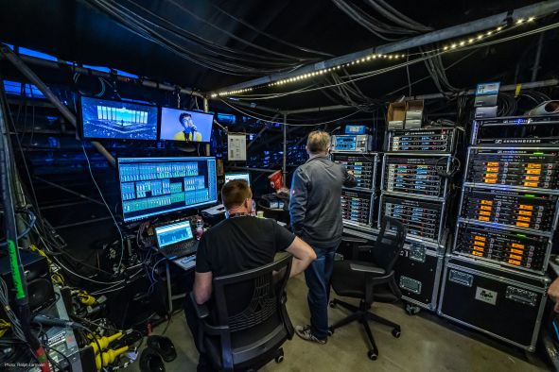 | Die RF World beherbergte 44 zweikanalige Mikrofonempfänger und 21 zweikanalige In-Ear-Monitoring-Sender  (Foto: Ralph Larmann)

„Dare to Dream“
Seit einigen Jahren unterstützt das Sennheiser ESC-Team verschiedene Wohltätigkeitsorganisationen in den Gastgeberstädten des Eurovision Song Contest. In diesem Jahr stand dem Team dabei der lokale Partner Kilim zur Seite, sodass der gemeinnütziger Verpflegungsstand nicht nur den gewohnt guten Kaffee, sondern auch etwas hausgemachtes Gebäck aus der Kilim-Familie anbieten konnte. An diesem Imbissstand konnte sich das gesamte Produktionsteam gegen eine Spende an das Kinderkrankenhaus Ruth Rappaport in Rambam versorgen. Dabei kamen insgesamt 3.300 Schekel zusammen, die Summe wird von Sennheiser und Kilim verdreifacht und dem Krankenhaus übergeben. Darüber hinaus wurden vier Kinder aus dem Krankenhaus in Begleitung ihrer Eltern zum ersten Halbfinale und zu einem einmaligen Blick hinter die Kulissen des Eurovision Song Contest eingeladen.
 | Für vier junge Patienten aus dem Kinderkrankenhaus Ruth Rappaport war der Eurovision Song Contest ein einmaliges Erlebnis  (Foto: Ralph Larmann)

Extras für die große Show
Während das Sennheiser-Funksystem für die Bühne und den Green Room von Agorà, und das System für das Pressezentrum von Kilim installiert wurden, brachte das Sennheiser ESC-Team noch einige Extras für die „besonderen“ Wünsche mit. „Wir hatten speziell angefertigte Headsets für einige Moderatorinnen, die auch IE 500 PRO In-Ears anstelle der Standard IE 40 PROs erhielten. Eine weitere zusätzliche Option war ein Paar SKM 9000 für die russischen Teilnehmer, da sie silberne Mikrofone für ihre Show benötigten. Aus dem gleichen Grund nutzten auch die Moderatoren den SKM 9000 Handsender.“

Die Proben, die fast vier Wochen vor dem Finale begannen, begleitete das Sennheiser HF-Team vor Ort mit acht Funkexperten. „So konnten wir die Teammitglieder abwechselnd einsetzen“, sagt Schmitt. „Unser Team war dabei fast so international wie der Song Contest selbst: ein Mitarbeiter aus den Niederlanden – der nach dem Finale sehr zufrieden war – zwei Jungs aus Dänemark, ein Brasilianer, ein Koreaner und drei Deutsche. Wir waren sehr erfreut über die ausgezeichnete Zusammenarbeit innerhalb des gesamten Produktionsteams, vor allem die Abstimmung mit dem Agorà-Team lief hervorragend."

Über Sennheiser
Die Zukunft der Audio-Welt zu gestalten und für Kunden einzigartige Sound-Erlebnisse zu schaffen – dieser Anspruch eint Sennheiser-Mitarbeiter und -Partner weltweit. Das 1945 gegründete Familienunternehmen ist einer der führenden Hersteller von Kopfhörern, Mikrofonen und drahtloser Übertragungstechnik. Sennheiser ist mit 21 Vertriebstochter-gesellschaften und langjährigen Handelspartnern in über 50 Ländern aktiv und besitzt eigene Produktionsstandorte in Deutschland, Irland, Rumänien und den USA. Seit 2013 leiten Daniel Sennheiser und Dr. Andreas Sennheiser das Unternehmen in der dritten Generation. Der Umsatz der Sennheiser-Gruppe lag 2017 bei 667,7 Millionen Euro. www.sennheiser.com

Globaler Pressekontakt Lokaler Pressekontakt

Stephanie Schmidt Stefan Peters
stephanie.schmidt@sennheiser.com stefan.peters@sennheiser.com
+49 (5130) 600 – 1275 +49 0(5130) 600 – 1026

Drahtlosmikrofone von Sennheiser beim ESC 2019
- 44x EM 6000 2-Kanal-Mikrofonempfänger
- 48x SK 6000 Taschensender
- 115x individuelle Sennheiser Headmics für die Taschensender von Künstlern und Moderatoren
- 68x SKM 6000 Handsender mit MD 9235 Kapseln für die Künstler
- 16x SKM 9000 COM Handsender mit MD 9235 Kapseln für die Backstagekommunikation und die Moderatoren
- 2x SKM 9000 Kondensatormikrofone für die russischen Teilnehmer
- 6x KA 9000 COM Command-Adapter für die Taschensender
- 21x L 6000 Rack-Ladeeinheiten mit Lademodulen für die SK 6000 Taschensender und die SKM 6000/9000 Handsender

Drahtlose In-Ear-Monitoring-Systeme
- 21x SR 2050 IEM Rack-Doppelsender
- 4x Antennen Combiner
- 196x EK 2000 IEM Bodypack-Empfänger (inklusive 36x für Madonna)

Von diesen Geräten nutzten der Green Room und das Pressezentrum jeweils zwölf Kanäle des Digital 6000, mit jeweils sechs Hand- und sechs Taschensendern. Acht Kanäle des 2000 IEM kamen im Green Room zum Einsatz, zwei Kanäle des 2000 IEM im Pressezentrum.

Antennen insgesamt
- 15x A 5000-CP
- 14x A 2003
- 12x A 1031
- 1100 Meter verlustarmes HF-Kabel

